ОТЧЁТ
ПО ЛАБОРАТОРНОЙ РАБОТЕ № 1

ПРИБЛИЖЕННЫЕ МЕТОДЫ РЕШЕНИЯ
НЕЛИНЕЙНЫХ УРАВНЕНИЙ

(Вариант 15)

Выполнил студент 3 курса ПМ (ИИАД)
Кравчук Светозар

Постановка задачи:
Исследовать функцию $f\left(x\right)=ⅇ^{1-x}+x^{2}-5$ и решить уравнение $f(x)=0$.
I. Найти промежуток, содержащий наименьший положительный корень уравнения $f(x)=0$, для которого выполняются достаточные условия сходимости одного из итерационных методов;
II. Получить приближенное решение (с точностью 10⁻⁷) методами:
1) методом Ньютона (метод касательных)
$x_{0}=a,x_{k+1}=x_{k}-\frac{f(x_{k})}{f'(x_{k})},f(a)f''(a)>0$;
2) методом хорд
$x_{0}=a,x_{k+1}=x_{k}-\frac{f(x_{k})}{f(b)-f(x_{k})}(b-x_{k}),f(b)f''(b)>0$;
3) методом секущих
$x_{0},x_{1}∈[a,b],x_{k+1}=x_{k}-\frac{f(x_{k})}{f(x_{k})-f(x_{k-1})}(x_{k}-x_{k-1})$;
4) конечноразностным методом Ньютона
$x_{0}∈[a,b],x_{k+1}=x_{k}-\frac{h⋅f(x_{k})}{f(x_{k}+h)-f(x_{k})},h>0$ — малый параметр;
5) методом Стеффенсена
$x_{0}∈[a,b],x_{k+1}=x_{k}-\frac{f^{2}(x_{k})}{f\left(x_{k}+f(x_{k})\right)-f(x_{k})}$;
6) методом простых итераций
$$x_{0}∈[a,b],x_{k+1}=x_{k}-τf(x_{k}),$$
Если $f'(x)>0$, то $0<τ<\frac{2}{\min\left(f'(x)\right)}$.
Для оценки погрешности приближенного решения, полученного любым методом, может использоваться неравенство
.

Результаты вычислений:
a = -2, b = 3, n = 21
Таблица значений функции (см. программу в приложении)
x | f(x)
-2 | 19.085537
-1.75 | 13.705132
-1.5 | 9.432494
-1.25 | 6.050236
-1 | 3.389056
-0.75 | 1.317103
-0.5 | -0.268311
-0.25 | -1.447157
0 | -2.281718
0.25 | -2.820500
0.5 | -3.101279
0.75 | -3.153475
1 | -3.000000
1.25 | -2.658699
1.5 | -2.143469
1.75 | -1.465133
2 | -0.632121
2.25 | 0.349005
2.5 | 1.473130
2.75 | 2.736274
3 | 4.135335

Строим график функции (см. программу в приложении)
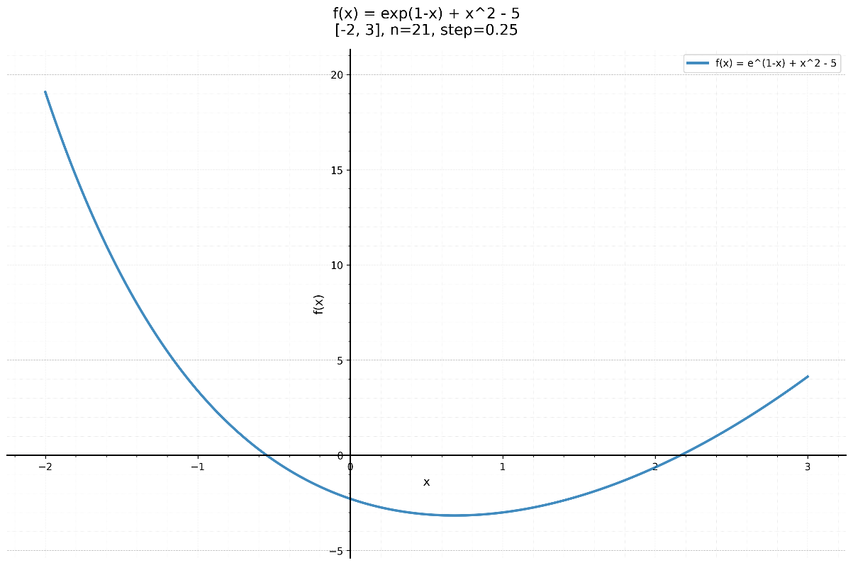

Построив график функции, определяем, что уравнение имеет 2 корня, которые находятся в интервалах $-0,75<x_{1}<0.5$ и $2<x_{2}<2,25$. Выбираем наименьший положительный корень $x_{1}$ для которого выполняются все достаточные условия сходимости.

Уточним значение корня с требуемой точностью 10⁻⁷, пользуясь методами 1–6.

Метод Ньютона (метод касательных). Для корректного использования данного метода необходимо определить поведение первой и второй производных функции $f(x)$ на интервале уточнения корней и правильно выбрать начальное приближение $x_{0}$.
Для функции f(x) имеем: $f^{'}\left(x\right)=-ⅇ^{1-x}+2x$ и $f^{''}\left(x\right)=ⅇ^{1-x}+2$. Видим, что $f^{''}\left(x\right)>0$ для всех x, условие сходимости метода Ньютона $f\left(x_{0}\right)⋅f^{''}\left(x_{0}\right)>0$ сводится к $f\left(x_{0}\right)>0$. Поэтому берём: $x_{0}=2,25$. Дальнейшие вычисления проводятся по формуле $x_{k+1}=x_{k}-\frac{f(x_{k})}{f'(x_{k})}$. Итерации завершаются при выполнении условия $\left|x_{k+1}-x_{k}\right|<ε$.
k | $$x_{k}$$
0 | 2.25000000
1 | 2.16716977
2 | 2.16521321
3 | 2.16521211

Метод хорд. Вычисления проводятся по формуле $x_{k+1}=x_{k}-\frac{f(x_{k})}{f(b)-f(x_{k})}(b-x_{k})$. Итерации завершаются при выполнении условия $\left|x_{k+1}-x_{k}\right|<ε$.
k | $$x_{k}$$
0 | 2.25000000
1 | 2.16107028
2 | 2.16542075
3 | 2.16520162
4 | 2.16521264
5 | 2.16521209
6 | 2.16521212

Метод секущих. В качестве начальных точек зададим: $x_{0}=2$ и $x_{1}=2,25$. Дальнейшие вычисления проводятся по формуле. Итерации завершаются при выполнении условия $\left|f(x_{k})\right|>ε$.
k | $$x_{k}$$
0 | 2.00000000
1 | 2.16107028
2 | 2.16511373
3 | 2.16521223
4 | 2.16521216
5 | 2.16521211

Конечноразностный метод Ньютона. В качестве начального приближения берем $x_{0}=2$. Выбираем параметр $h={10}^{-1}>0$. Вычисления проводятся по формуле $x_{k+1}=x_{k}-\frac{hf(x_{k})}{f\left(x_{k}+h\right)-f(x_{k})}$.
k | $$x_{k}$$
0 | 2.00000000
1 | 2.16856924
2 | 2.16530851
3 | 2.16521480
4 | 2.16521219
5 | 2.16521211

Метод Стеффенсена. В качестве начального приближения берем $x_{0}=2,125$. Вычисления проводятся по формуле $x_{k+1}=x_{k}-\frac{f^{2}(x_{k})}{f\left(x_{k}+f(x_{k})\right)-f(x_{k})}$.
k | $$x_{k}$$
0 | 2.12500000
1 | 2.16772643
2 | 2.16522120
3 | 2.16521215
4 | 2.16521211

Метод релаксации. Выбираем $x_{0}=2∈[a,b]$. Вычисления проводятся по формуле . Выбираем $τ=0.2$ удовлетворяющее условию $0<τ<\frac{2}{\min\left(f^{'}\left(x\right)\right)}=0.4$.
k | $$x_{k}$$
0 | 2.12500000
1 | 2.16571638
2 | 2.16519973
3 | 2.16521242
4 | 2.16521220
5 | 2.16521213

Итоговая таблица (2-ой корень)
Метод решения | Выбранный интервал | Полученное решение | Количество итераций
1. Метод Ньютона (метод касательных) | $$[2, 2.25]$$ | 2.16521211 | 4
2. Метод хорд | $$[2, 2.25]$$ | 2.16521212 | 7
3. Метод секущих | $$[2, 2.25]$$ | 2.16521211 | 5
4. Конечноразностный метод Ньютона | $$[2, 2.25]$$ | 2.16521211 | 6
5. Метод Стеффенсена | $$[2, 2.25]$$ | 2.16521211 | 5
6. Метод релаксации | $$[2, 2.25]$$ | 2.16521213 | 6

Вывод:
Метод Ньютона и разностный метод Ньютона показали наибольшую скорость сходимости для корня. Метод хорд и метод релаксации имеют линейную сходимость и потребовали больше итераций. Метод Стеффенсена также сходится быстрее линейных методов, начальные приближения выбирались как середина подинтервала локализации корня.
Приближенным решением уравнения является корень: $x^{*}=2,16521211$, при условии выбора наименьшего положительного корня.
Все исходные тексты программ приводятся в Приложении.

ПРИЛОЖЕНИЕ

Программа для решения задач

import numpy as np
import pandas as pd
import matplotlib.pyplot as plt
from pathlib import Path

WORKDIR = Path(__file__).parent
RESULT_DIR = WORKDIR / "Results_1_lab"
RESULT_DIR.mkdir(parents=True, exist_ok=True)
pd.options.display.float_format = '{:.8f}'.format

# ---------- ФУНКЦИЯ ----------
FUNCTION = 'exp(1-x) + x^2 - 5'

def f(x):
return np.exp(1 - x) + x ** 2 - 5

def df(x):
return -np.exp(1 - x) + 2 * x

def ddf(x):
return np.exp(1 - x) + 2

def create_beautiful_axes(ax, x_min, x_max, y_min, y_max):
ax.set_xlim(x_min, x_max)
ax.set_ylim(y_min, y_max)

for spine in ['top', 'right']:
ax.spines[spine].set_visible(False)

for spine in ['left', 'bottom']:
ax.spines[spine].set_linewidth(1.5)
ax.spines[spine].set_color('black')

if x_min <= 0 <= x_max:
ax.spines['bottom'].set_position('zero')

if y_min <= 0 <= y_max:
ax.spines['left'].set_position('zero')

ax.minorticks_on()
ax.grid(True, which='major', linestyle='--', linewidth=0.5, alpha=0.7)
ax.grid(True, which='minor', linestyle=':', linewidth=0.3, alpha=0.4)

ax.set_xlabel('x', fontsize=12)
ax.set_ylabel('f(x)', fontsize=12)

return ax

def logger(file_name, data, interval):
pd.DataFrame({'x': data}).to_csv(
RESULT_DIR / f"{file_name}.csv",
sep='\t',
index=False
)

return pd.DataFrame({
'Метод решения': [file_name],
'Интервал': [interval],
'Корень': [data[-1]],
'Итераций': [len(data)]
})

# ---------- ПАРАМЕТРЫ ----------
a0, b0 = -2, 3
step = 0.25
n = 21
eps = 1e-7
h = 1e-5

x_tab = np.linspace(a0, b0, n)
y_tab = f(x_tab)

print("Таблица значений:")
print(pd.DataFrame({'x': x_tab, 'f(x)': y_tab}))

# ---------- ПОИСК ИНТЕРВАЛОВ СМЕНЫ ЗНАКА ----------
intervals = []
for i in range(len(x_tab) - 1):
if f(x_tab[i]) * f(x_tab[i + 1]) <= 0:
intervals.append((x_tab[i], x_tab[i + 1]))

print("\nИнтервалы с корнями:", intervals)

# ---------- ГРАФИК ----------
x_plot = np.linspace(a0, b0, 500)
y_plot = f(x_plot)

fig, ax = plt.subplots(figsize=(12, 8))

ax.plot(x_plot, y_plot,
linewidth=2.5,
label='f(x) = e^(1-x) + x^2 - 5',
alpha=0.85)

y_min, y_max = y_plot.min(), y_plot.max()
x_margin = 0.05 * (b0 - a0)
y_margin = 0.1 * (y_max - y_min)

ax = create_beautiful_axes(
ax,
a0 - x_margin,
b0 + x_margin,
y_min - y_margin,
y_max + y_margin
)

ax.set_title(
f'f(x) = exp(1-x) + x^2 - 5\n[{a0}, {b0}], n={n}, step={step}',
fontsize=15,
pad=15
)

ax.axhline(0, linestyle='--', alpha=0.6)
ax.legend()

plt.tight_layout()
plt.savefig(RESULT_DIR / "function_plot.png", dpi=300, bbox_inches='tight')
plt.close()

# ---------- МЕТОДЫ ----------
full_result = pd.DataFrame()

for idx, (a, b) in enumerate(intervals, start=1):
print(f"\n=== Обработка корня {idx} на интервале [{a:.4f}, {b:.4f}] ===")

# --- НЬЮТОН ---
x = a if f(a) * ddf(a) > 0 else b
result = [f'{x:.8f}']
while abs(f(x)) > eps:
x = x - f(x) / df(x)
result.append(f'{x:.8f}')
full_result = pd.concat([full_result,
logger(f'Newton_root{idx}', result, (a, b))])
print(f"Ньютон: корень = {float(result[-1]):.8f}, итераций = {len(result)}")

# --- ХОРДЫ ---
x = b
result = [f'{x:.8f}']
while abs(f(x)) > eps:
x = x - f(x) * (x - a) / (f(x) - f(a))
result.append(f'{x:.8f}')
full_result = pd.concat([full_result,
logger(f'Chords_root{idx}', result, (a, b))])
print(f"Хорды: корень = {float(result[-1]):.8f}, итераций = {len(result)}")

# --- СЕКУЩИЕ ---
x0, x1 = a, b
result = [f'{x0:.8f}']
while abs(f(x1)) > eps:
x2 = x1 - f(x1) * (x1 - x0) / (f(x1) - f(x0))
x0, x1 = x1, x2
result.append(f'{x1:.8f}')
full_result = pd.concat([full_result,
logger(f'Secants_root{idx}', result, (a, b))])
print(f"Секущие: корень = {float(result[-1]):.8f}, итераций = {len(result)}")

# --- КОНЕЧНО-РАЗНОСТНЫЙ НЬЮТОН ---
x = a
result = [f'{x:.8f}']
while abs(f(x)) > eps:
x = x - h * f(x) / (f(x + h) - f(x))
result.append(f'{x:.8f}')
full_result = pd.concat([full_result,
logger(f'FiniteNewton_root{idx}', result, (a, b))])
print(f"Конечно-разностный Ньютон: корень = {float(result[-1]):.8f}, итераций = {len(result)}")

# --- СТЕФФЕНСЕН ---
x = (a + b) / 2
result = [f'{x:.8f}']
while abs(f(x)) > eps:
x = x - f(x) ** 2 / (f(x + f(x)) - f(x))
result.append(f'{x:.8f}')
full_result = pd.concat([full_result,
logger(f'Steffensen_root{idx}', result, (a, b))])
print(f"Стеффенсен: корень = {float(result[-1]):.8f}, итераций = {len(result)}")

# --- РЕЛАКСАЦИЯ ---
x_vals = np.linspace(a, b, 100)
df_vals = df(x_vals)
m = min(abs(df_vals))
M = max(abs(df_vals))

if m > 0:
if df((a + b) / 2) > 0:
tau = 2 / (M + m)
else:
tau = -2 / (M + m)
else:
tau = 0.1 * np.sign(df((a + b) / 2))

x = (a + b) / 2
result = [f'{x:.8f}']

for iteration in range(10000):
x_new = x - tau * f(x)
result.append(f'{x_new:.8f}')

# Проверяем сходимость
if abs(x_new - x) < eps:
break

if x_new < a or x_new > b:
x = (a + b) / 2
tau = tau * 0.5
continue

x = x_new

full_result = pd.concat([full_result,
logger(f'Relax_root{idx}', result, (a, b))])
print(f"Релаксация: корень = {float(result[-1]):.8f}, итераций = {len(result)}, tau = {tau:.6f}")

# ---------- СОХРАНЕНИЕ ----------
full_result.to_csv(RESULT_DIR / "Results.csv", index=False)

print("\n" + "=" * 60)
print("ИТОГ:")
print("=" * 60)
print(full_result.to_string())
print("\nФайлы сохранены в:", RESULT_DIR)

